практическая РАБОТА № 5
Приготовление и оформление мучных кондитерских изделий из заварного и воздушного теста
(время выполнения работы 8 часов)
Цель работы: приобретение навыков приготовления и оформление мучных кондитерских изделий из заварного и воздушного теста.
Посмотрите внимательно видео файлы
1.https://www.youtube.com/watch?v=sZ9XXcxQerU Технология приготовления заварного теста и изделий из него
2.https://www.youtube.com/watch?v=dlgycq30J4U Заварное тесто на Эклеры
https://www.youtube.com/watch?v=jH-HxItxokE ( смотрим только технику работы с заварным тестом)
3.https://www.youtube.com/watch?v=TyjtVeI-pJ4 Французская Меренга
Или https://www.youtube.com/watch?v=oLb8RQcDqVE ЗАВАРНЫЕ ПИРОЖНЫЕ «КОЛЬЦА»
Рецепт:
250 мл. воды, 150 гр. муки, 100 гр. сливочного масла, 1/3 чайная ложка соли, 5 - 6 яиц ( мне понадобилось пять с половиной яйца).
Температура выпечки 200 градусов, время выпечки 25-30 мин.

КРЕМ ТВОРОЖНЫЙ на масле на масле: https://www.youtube.com/watch?v=9APLX...
Рецепт: 250 гр. сливочного масла (82,5%), 320 гр. творога (жирность 9%), 100 гр. сгущённого молока, 80 гр. сахарной пудры, 1 ч. л. ванильного сахара, сахарная пудра для украшения. Из этой порции продуктов получается 750 гр. крема.

Задание: (готовите только одно изделие, смотрите всё):
1. Приготовить мучные кондитерские изделия из заварного теста.
- кольцо воздушное
- профитроли с кремом из сливок
2. Приготовить мучные кондитерские изделия из воздушного теста.
- печенье «Меренга»
3. Провести бракераж готовых мучных кондитерских изделий
4. Составить отчёт
Материально-техническое оснащение
Оборудование: ПЭСМ-3, весы электронные, производственные столы, холодильное оборудование, СВЧ, электрическая плита, пекарские шкафы, миксер планетарный, блендер.
Инвентарь, инструменты, посуда:ножи поварской тройки, щумовки, лопатки, емкости для хранения сухих продуктов, сотейники, сита, дуршлаки, выемки для теста, формы металлические, формы силиконовые, коврики силиконовые, молды, кисти для смазки изделий, мешки кондитерские с насадками, скалки, венчики для взбивания, бумага пергаментная, столовая посуда и приборы для подачи и бракеража готовых изделий.
Сырье: мука пшеничная в/с, яйцо куриное, соль поваренная пищевая, сахар, масло сливочное, маргарин сливочный, творог 9%, сметана 15%; молоко цельное; ягоды свежемороженые; молоко цельное, сметана 15 %, разрыхлитель пекарский, сода пищевая, аммоний двууглекислый, орехи (арахис, миндаль), изюм, какао – порошок, пудра рафинадная, ванилин кондитерский, мед натуральный, фрукты свежие
Последовательность выполнения работы:
1. Подбор и оценка качества сырья, необходимого для приготовления изделий из бисквитного теста.
2. Организовать рабочее место (подобрать инвентарь, инструменты, оборудование).
3. Подготовить продукты.
4. Приготовить заварное и воздушное тесто
5. Приготовить заварной полуфабрикат.
Рецепт по видео :вода 160 мл, соль 5 г, сахар- 10 г, масло сливочное – 120 г, мука – 260 г, яйца без скорлупы – 200 г, сахарная пудра на обсыпку готовых – 10 г, выход – 10 шт по 50 г
Кольца воздушные рецепт: вода 230 мл, молок – 150 мл, соль 5 г, сахар- 5 г, масло сливочное – 150 г, мука – 180 г, яйца – 320 г
Операция № 1. Заварить муку. В кастрюлю налить воду, добавить масло, соль и довести до кипения, Тонкой струйкой всыпать муку и проварить 5-7 минут помешивая.
Операция № 2. Взбивание. Массу охладить до температуры 60 градусов, переложить в котел взбивательной машины и взбивать 10-15 минут.
Операция № 3. Соединение с меланжем. При взбивании массы добавлять периодически меланж. Взбивать 25 минут.
Операция № 4. Контроль готовности теста. Определить готовность заварного теста по внешним признакам (тесто стекает с лопаточки треугольником).

6. Приготовить кольца заварные:
Операция № 1. Формовка. Готовое тесто отсадить из кондитерского мешка с зубчатой насадкой на кондитерский лист в форме кольца диаметром 5-6 см.
Операция № 2. Выпечка. Выпекать изделия при температуре 190 градусов до увеличения изделий в объёме, увеличить температуру до 200 и еще выпекать 5 минут.
Операция № 3. Отделка. Кольца посыпать сахарной пудрой.
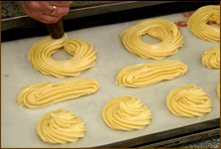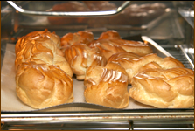

7. Приготовить профитроли с кремом из сливок
Операция № 1. Приготовить заварное тесто. В кастрюлю налить воду, добавить соль, масло сливочное и все довести до кипения. Всыпать муку и помешивая веселкой прогреть тесто 5-7 минут.
Операция № 2. Охладить тесто. Охлаждаем тесто до температуры 60градусов (при более высокой температуре белки яиц свернутся).
Операция № 3. Взбить тесто. Тесто перекладывают в котел взбивательной машины и перемешивают и постепенно добавляют меланж. Готовность определяют по внешним признакам (стекает с лопаточки треугольником).
Операция № 6. Отсадить изделия. В кондитерский мешок с зубчатой трубочкой закладывают тесто и отсаживают на кондитерский лист изделия круглой формы, диаметром 3см.
Операция № 7. Выпечь изделия. Выпекают изделия при температуре 190….220 градусов 30 минут (в начале при температуре 220 градусов, а затем при температуре 190 градусов).
Операция № 8. Приготовить крем. Для приготовления крема используют сливки 35%-ной жирности. Такие сливки при взбивании дают пышную устойчивую массу. Однако, этот крем неустойчив при хранении, быстро расплывается, теряет форму, закисает.
Сливки охлаждают до температуры 2^{о}С и взбивают в прохладном помещении, пользуясь охлажденным инвентарем, до пышной устойчивой пены. Вначале (2-3 мин) взбивают медленно, затем темп взбивания увеличивают. Не прекращая взбивания, постепенно добавляют сахарную пудру, затем ванильную. Общая продолжительность взбивания 20 мин. Для устойчивости в крем можно добавить желатин (до 2 г на 1000 г крема). Желатин соединяют со сливками в соотношении 1:10 и оставляют для набухания на 1-2 ч; затем ставят на водяную баню. Помешивая, подогревают до растворения желатина. Когда желатин растворится, его добавляют в охлажденные до температуры 2^{о}С сливки, а затем взбивают их.
Оформление и подача пирожных. Готовые пирожные разрезать пополам, но не до конца, приоткрыть и наполнить кремом из сливок, используя кондитерский мешок. Сверху отделать растопленным шоколадом или посыпать сахарной пудрой.
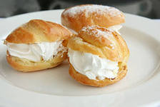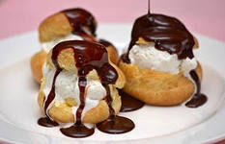
8. Приготовить воздушный полуфабрикат
Операция №1. Яичные белки взбить до увеличения объема в 5-6 раз и до образования устойчивой пены
Операция №2. Не прекращая взбивания, постепенно всыпать сахарный песок и ванильную пудру
Операция №3. Взбивать 1-2 минуты.

9. Приготовить печенье воздушное «Меренга»
Печенье воздушное «Меренги»
Рецептура для приготовления печенья:
Яичные белки 387
Сахар 1032
Ванильная пудра 7,5
Выход 1000г
Воздушное тесто формуют при помощи кондитерского мешка с зубчатой трубочкой в виде ракушек, ромашек, палочек, вертушек т.п. Выпекают при t 100-110ºС в течение 1 часа(Девушки, я пеку при Т 70⁰С, иначе потемнеют).(норму продуктов в рецепте уменьшить до 250 г)

Операция №1. Приготовление воздушного полуфабриката. Белки взбить до увеличения объема в 5 раз, постепенно добавляя ванильную пудру, сахар(50%). Смешать полученную массу с оставшимся сахаром.
Операция №2. Формование печенья. Массу поместить в кондитерский мешок с гладкой или зубчатой трубочкой. Отсадить на листы, смазанные жиром или застланные бумагой.
Операция №3. Выпечка. Установить температурный режим в пекарском шкафу – 100-110^{о}С и выпекать до готовности.

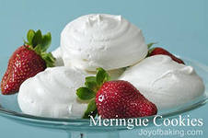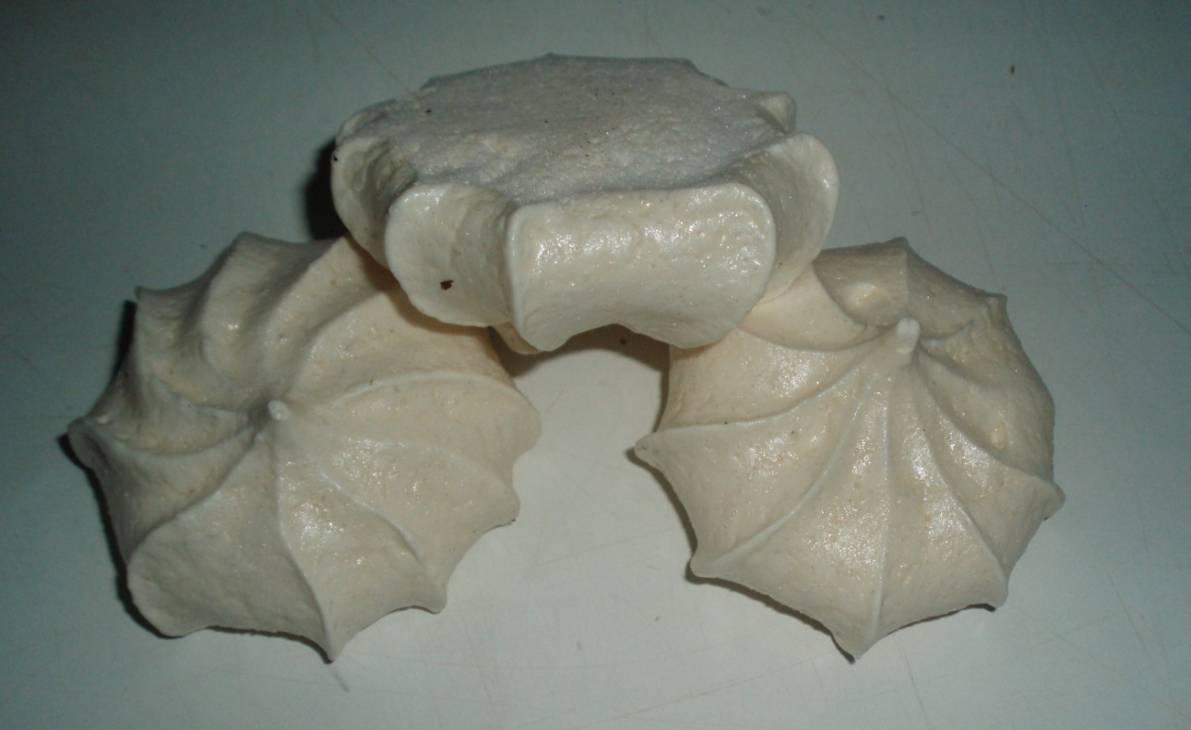
10. Бракераж и органолептическая оценка качества(оценку ставите сами со слов тех, кто попробовал)

Внешн  ий вид | цвет | вкус, запах | Консистен  ция | Оценка за приготовление | замечания

11. Уборка рабочего места
12. Оформить отчет о проделанной работе и принесете в ТТТ, когда придете.
13. Прислать фото с изделием на руках в контакте https://vk.com/id145858946 Расима Исанбердина
Или на эл.почту rasima.korobova@mail.ru

